# **CAHIER DES CHARGES**

# **Projet Laser : Gestion des frelons asiatiques**

## **Objectif du projet :**

## Créer un système capable d’abattre des frelons asiatiques en vole stationnaire devant les ruches.

Polytech – ITII promotion P19: BAGROWSKI – CARAMAN – CHATOEV – DEMARIA – MARIE

Supervision : Christian PETER

Système proposé :

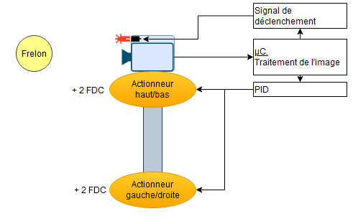

Matériel utilisé dans ce système :

* 1 caméra
* 2 actionneurs
* 2 Fin De Course
* 1 ou 2 µC.
* 1 laser
* 1 ou 2 cartes électroniques de traitement

Alimentation directe : l’envoie et le traitement permanent de données vidéo coute trop cher en énergie pour pouvoir se permettre une alimentation reposante sur un panneau solaire ou une batterie.

|  |  |
| --- | --- |
| Tâches | Chargé de tâche |
| Choisir un laser | PYM |
| Choisir la caméra | PYM |
| Choisir le µC. | PYM |
| Choisir les actionneurs | L.B. |
| Conception de la tourelle | L.B. |
| Choisir les composants électroniques | Ma.C. |
| Designer la carte électronique | Ma.C. |
| Détection des frelons | V.D. |
| Communication des datas | V.D. |
| Orientation de la tourelle | Mi.C. |
| Etablissement d’un cahier des charges | Mi.C. |
| Architecture système | Mi.C. |
| Répartition des tâches | L.B. |
| Etablissement d’un planning | Mi.C. |
| Création d’une nomenclature | Mi.C. |
| Suivi de projet | Mi.C. |
| Conclusion de projet | Mi.C. |

Rythme de travail :

* 4h par semaine sur 9 séances en semestre 7
* 4h par semaine sur 9 séances en semestre 8

36h par semestre, 72h au total

Bibliographie :

<https://beeornottobee.wordpress.com/informatiques-et-mesures/traitement-dimages/>

<https://fr.wikipedia.org/wiki/M%C3%A9thode_de_Viola_et_Jones>